**Eylül Ayı Etkinliklerimiz**

* **Bütün ortaklarımızla proje toplantısı yaptık.**

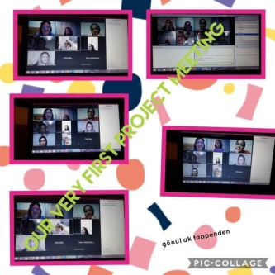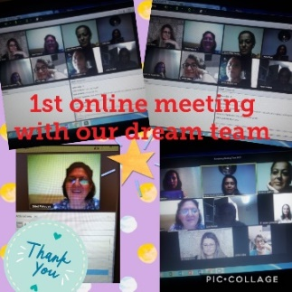

* **Velilerimizle toplantı yaptık**

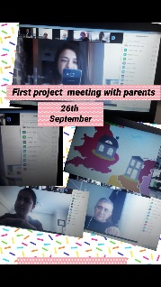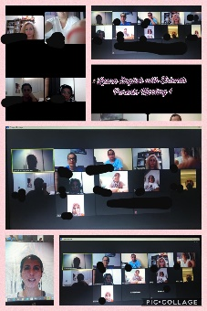

* **Öğrencilerimiz pandemi ile ilgili kısa videolar hazırladılar**

https://youtu.be/1OIOHwJ1tvg

https://youtu.be/cTSkJpgTLxo

https://youtu.be/hne7zhweU_Q

<https://youtu.be/Hg8ywQgyzo8>

<https://www.youtube.com/watch?v=NX4KL0rxAlY&feature=youtu.be>

<https://www.youtube.com/watch?v=sFbZ1hb3OYM&feature=youtu.be>

* **Öğrencilerimiz “European Day of Languages” için posterler hazırladılar**

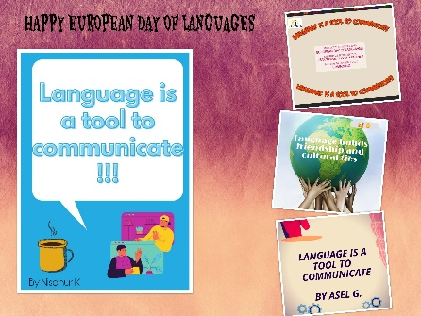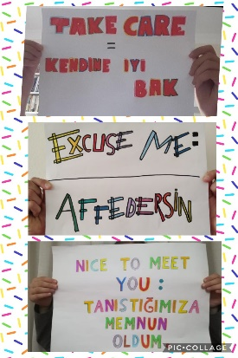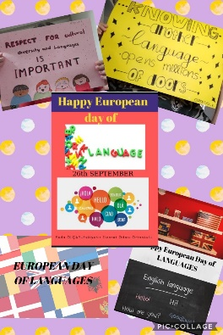

* **Öğrencilerimiz için ingilizce kelime oyunları hazırladık**

<https://learningapps.org/display?v=pzz0johfn20>

<https://learningapps.org/display?v=pm4pya3cc20>

<https://learningapps.org/display?v=p9rbk38xn20>